NORMA PARA LA DIFUSIÓN A LA CIUDADANÍA DE LA LEY DE INGRESOS Y DEL PRESUPUESTO DE EGRESOS

¿Qué es la Ley de Ingresos y Cuál es su importancia?

LEY DE INGRESOS: Documento jurídico aprobado por el H. Congreso del Estado a iniciativa del C. Gobernador, en el cual se consigna el importe del Ingreso de acuerdo con su naturaleza y cuantía, que debe captar el gobierno estatal en el desempeño de sus funciones en cada ejercicio fiscal.

¿De dónde obtienen los gobiernos sus ingresos?

El Estado obtendrá los ingresos para financiar sus gastos de las siguientes fuentes:

- Impuestos.
- Derechos.
- Productos.
- Aprovechamientos.
- Contribuciones no comprendidas en las fracciones de la Ley de Ingresos causados en ejercicios fiscales anteriores pendientes de liquidación o pago.
- Participaciones, aportaciones, transferencias, asignaciones, subsidios y otras ayudas.
- Otros ingresos.

¿Qué pueden hacer los ciudadanos?

Los ciudadanos pueden acceder a la información referente a la Ley de Ingresos y el Presupuesto de Egresos dentro de los portales de la Secretaría de Finanzas, Contraloría, Periódico Oficial del Estado.

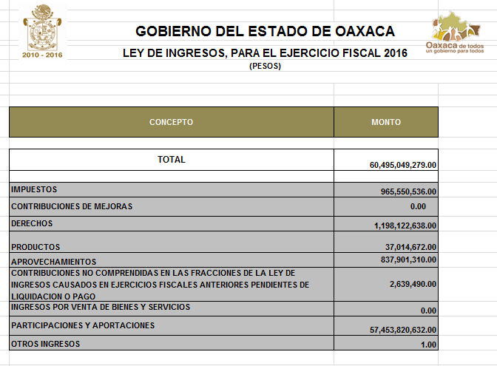

¿QUE ES EL PRESUPUESTO DE EGRESOS Y CUAL ES SU IMPORTANCIA?

PRESUPUESTO DE EGRESOS DEL GOBIERNO DEL ESTADO: Documento jurídico aprobado por el H. Congreso del Estado a iniciativa del C. Gobernador, en el cual se consigna el gasto público de acuerdo con su naturaleza y cuantía, que debe realizar el gobierno estatal en el desempeño de sus funciones en cada ejercicio fiscal.

En el presupuesto de Egresos se encuentra integrado en base a los diferentes clasificadores de gasto: Clasificador de Tipo y Objeto del Gasto; al Clasificador Funcional; al Clasificador Programático; Clasificador de Claves de Financiamiento; Clasificador Administrativo; y, a las demás disposiciones que al efecto emita la Secretaría de Finanzas. Lo anterior para tener un control eficiente y eficaz del gasto, teniendo como resultado este Documento el cual permite controlar, ejercer, analizar y evaluar el ejercicio de los recursos públicos, a fin de rendir cuentas de los mismos a la ciudadanía y que se cumplan los objetivos y metas plasmados en el Plan Estatal de Desarrollo 2011-2016.

¿EN QUE SE GASTA?

En hacer frente a las obligaciones del Estado con los trabajadores en todas las modalidades contractuales; gastos para la adquisición de materiales y suministros; servicios básicos: energía eléctrica, teléfono, agua potable, mantenimiento de equipo de transporte y maquinaria, aseguramiento de bienes patrimoniales, arrendamiento de inmuebles y arrendamiento de edificios públicos, que hace posible a los ejecutores de gasto; en inversión pública; pago de obligaciones de los procesos de bursatilización; y, disminución de la deuda pública.

¿PARA QUE SE GASTA?

La Administración Pública Estatal destina recursos para mejorar los índices de desarrollo social en el Estado invirtiendo en educación, salud, nutrición e infraestructura principalmente, focalizando las acciones en grupos vulnerables, basándonos en la estructura programática la cual está basada en el PED nuestro documento rector y en la Clasificación Funcional.

